三场豪门热度扫描：巴黎米兰曼城集体慢热，价值全在受让侧
#里尔VS巴黎圣日耳曼 #AC米兰VS威尼斯 #水晶宫VS曼城 #法甲 #意甲 #英超 #足球前瞻 #数据分析
数据不会说谎，但人会。——阿飞·赛博聊球
核心结论（前置）
很多人看到巴黎、米兰、曼城三支豪门，以为这是三场稳赢的收割局。但后台模型跑完，三场里没有一场是“名字即答案”：巴黎 57% 的客胜定价，模型只给 27%（里尔 41% 反而是第一）；米兰 68% 的主胜定价，模型只给 32%（升班马样本失真，模型降权，但 68% 也确实全靠 H2H 四连零封撑着）；曼城 59.8% 的客胜定价，模型给 59%——唯一吻合的一场。三场的价值点分三种：里尔这场在受让一球（模型 72.6% 不败 vs 市场 42.4%，本批最强信号）；米兰这场在净胜两球的价格水分（市场 44% vs 模型 13%）；曼城这场没有认知差，只有大球共识（58% vs 60%）。说白了，豪门的价格里，一半是名字，一半才是状态。
第一场：里尔 vs 巴黎圣日耳曼 — 卫冕冠军慢热，市场还在为名字付费
很多人以为欧冠卫冕冠军打里尔是降维打击。但法超杯刚 0:1 输朗斯、近 5 场 1 胜 2 平 2 负、联赛首轮半场 0:2 落后才追平雷恩的巴黎，拿什么降维？
⚔️ 战意：里尔主场首秀冲联赛两连胜（首轮客 2:0 零封昂热，吉鲁 1 球 1 助）；巴黎卫冕冠军开季不能连败（法超杯已丢，联赛再丢就是三线崩）。里尔近 10 次交锋 0 胜 2 平 8 负，心理劣势实打实——但那是“名字”层面的劣势，状态层面完全倒挂。
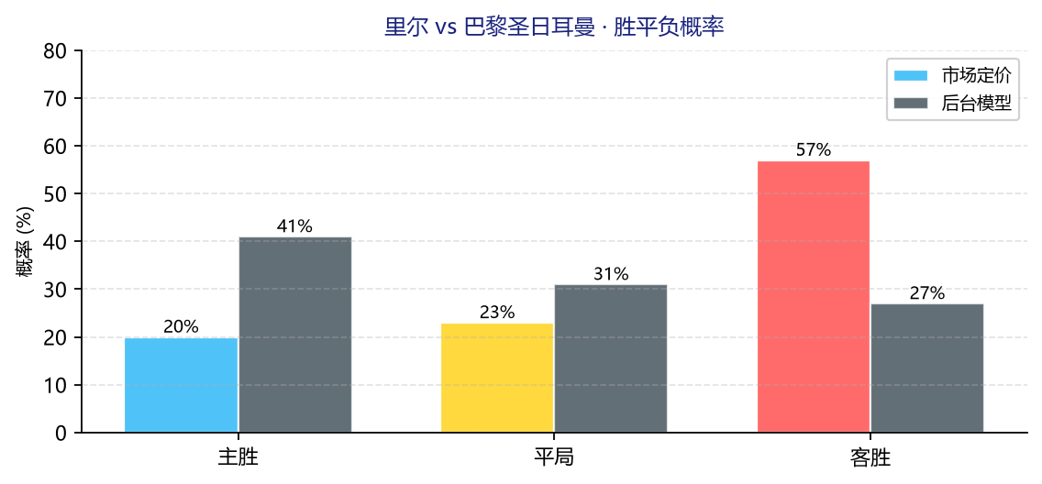
结果 | 市场定价 | 后台模型 | 偏差
里尔胜 | 20% | 41% | +21pp
平局 | 23% | 31% | +8pp
巴黎胜 | 57% | 27% | -30pp

💰 信号：市场的 57% 押的是巴黎的名字 + 近 10 次交锋 8 胜的统治史；模型的 27% 押的是状态——巴黎近 10 场进 11 失 12，进攻全靠替补托雷斯的双响（首轮落后时上场救主），后卫门德斯还停赛。真正干净的不是方向，是受让一球：模型给里尔 72.6% 不败，市场只给 42.4%；巴黎想净胜两球，模型只给 9.6%，市场却给了 32.6%——这个差价是结构性的。进球数分歧同样尖锐：模型 34% vs 市场六成大球，交锋历史场均 4.4 球，但两队当前场均合计才 2.7 球。
🌍 外部视角：综合数据倾向——法甲媒体传统叙事“巴黎客战里尔 10 次赢 8 次”，但开季两队状态完全倒挂，本场是典型的“历史碾压 vs 当下现实”。
高概率比分：首选 1-0，次选 1-1，留意 0-1。
第二场：AC米兰 vs 威尼斯 — 68% 的价格，一半是 H2H 碾压史
很多人看到米兰 68% 的主胜定价，以为稳了。但拆开近 10 场：3 胜 3 平 4 负、上季末联赛 1 胜 1 平 3 负、首轮半场 0:0 靠替补拉比奥才 2:1 拿下都灵——这支米兰的稳，是 H2H 给的，不是状态给的。
⚔️ 战意：米兰下周客尤文、再下周客拉齐奥，本场存在留力动机；威尼斯升班马客场目标就是别崩+争取首分，意大利杯半场 1:2 落后 3:2 逆转摩德纳，说明有韧劲不是鱼腩。
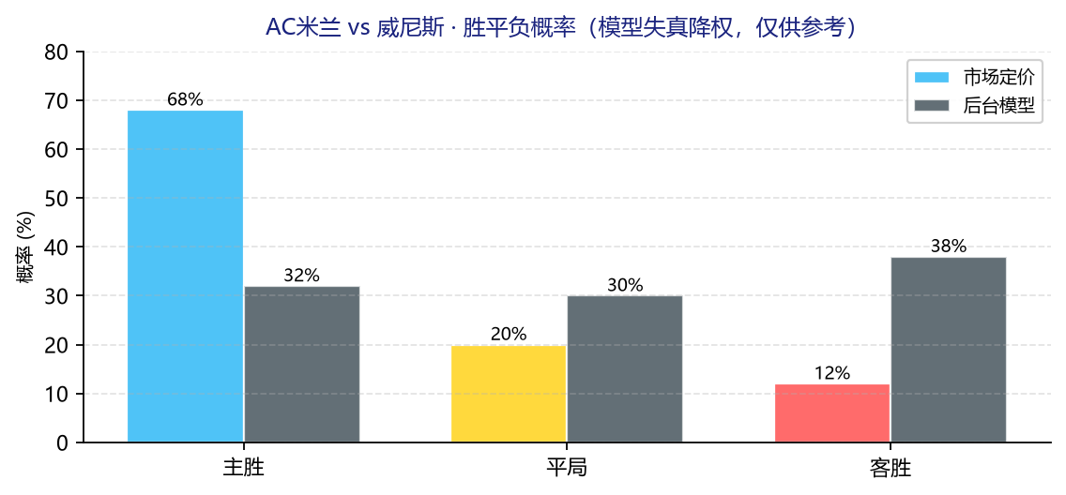
结果 | 市场定价 | 后台模型 | 偏差
米兰胜 | 68% | 32%* | 模型失真
平局 | 20% | 30% | +10pp
威尼斯胜 | 12% | 38%* | 模型失真
*威尼斯近 10 场 29 个进球里，七成来自意乙和热身（对意丙 8:0），模型对升班马的状态样本失真，已整体降权不作方向主张。但反向看：米兰 68% 的定价，也全靠 H2H 近 4 次对威尼斯 4 连零封（4:0/2:0/3:0/2:0）撑着——上季末那个 1 胜 1 平 3 负的米兰，凭什么值 68%？
💰 信号：68% 的价里，水分最大的是净胜两球那 44%：要么 H2H 惯性兑现（打威尼斯从不小胜），要么 1:0/2:1 走盘收场——走盘概率 25.7% 是结构性的，追满净胜两球的风险就在这里。进球数市场给 56% 偏大，H2H 场均 2.75-4 球支持大球侧。
🌍 外部视角：综合数据倾向——强弱分明叙事 vs 两队首轮半场双双 0:0 哑火（米兰对都灵、威尼斯对莱切都是半场交白卷），慢热对慢热。
高概率比分：首选 2-0，次选 1-0，留意 2:1。
第三场：水晶宫 vs 曼城 — 没有认知差的一场，大球是主线
很多人被曼城社区盾 0:3 惨败阿森纳吓到，以为曼城崩了。但首轮已 2:1 逆转伯恩茅斯止血，而这场比赛，后台模型和市场罕见地完全一致。
⚔️ 战意：水晶宫主场首秀（首轮客负埃弗顿 0:2 急需反弹），2025 年足总杯 1:0 掀翻过曼城，杯赛冠军属性是真有心理底气的；曼城卫冕之路一场都不能丢，而且下周就是客曼联的德比战。
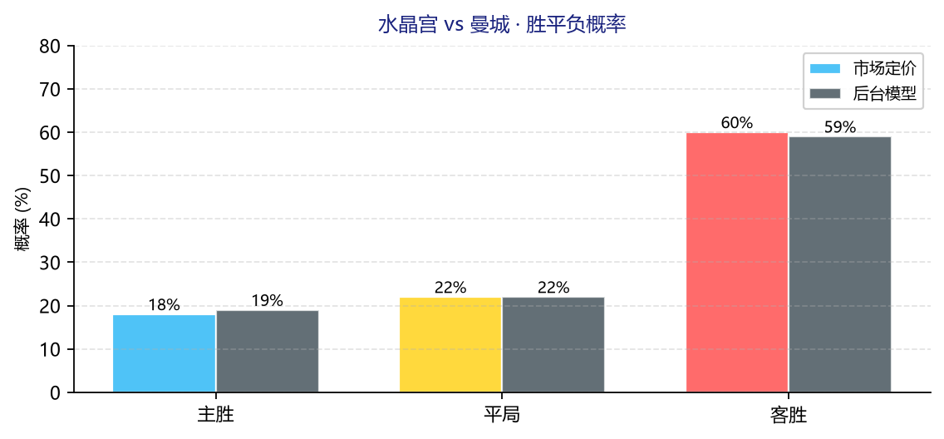
结果 | 市场定价 | 后台模型 | 偏差
水晶宫胜 | 18% | 19% | +0.6pp
平局 | 22% | 22% | +0.2pp
曼城胜 | 60% | 59% | -0.8pp

💰 信号：这场没有认知差——方向、受让、比分三个维度全在 2 个百分点以内，市场已经把这场的价格定得很死。但共识本身也是信号：大球是三方一致的（交锋场均 3.5 球、7/10 场次 ≥3 球；曼城首轮 2:1 的两个进球全来自后卫格瓦迪奥尔和格伊，无锋打法后插上频繁；水晶宫主场 6 胜 3 平 1 负进攻活跃）。净胜两球 35.5% 对直胜 59.8% 的裂口还在，但市场已定价，没有便宜可占。
🌍 外部视角：综合数据倾向——技术压制 vs 身体对抗的经典剧本，水晶宫杯赛冠军属性是本场最大心理变量。
高概率比分：首选 1-2，次选 1-1，留意 0-2。
最终判断：三场矩阵
场次 | 后台模型 | 高概率比分 | 核心信号
里尔 vs 巴黎 | 主41% / 平31% / 客27% | 1-0 / 1-1 / 0-1 | 里尔+1 不败 72.6% vs 42.4%——本批最强受让信号
米兰 vs 威尼斯 | 市场骨架 68% | 2-0 / 1-0 / 2-1 | 净胜2球 44% 水分大，走盘 25.7% 结构风险
水晶宫 vs 曼城 | 客 59% vs 59.8% | 1-2 / 1-1 / 0-2 | 大球共识 58% vs 60%

三场共同规律：巴黎、米兰、曼城开季集体慢热——巴黎近 5 场 1 胜 2 平 2 负、米兰上季末 1 胜 1 平 3 负、曼城社区盾 0:3 惨败。市场还在为“名字”定价，状态全在打折扣。难说哪场会翻。但受让与门槛的差价是结构性的，这就是本批三个最有用的数字：72.6%、25.7%、58%。
互动钩子
三场豪门场拆完了。巴黎 57% 的客胜定价你信吗？米兰 68% 的主胜定价，净胜两球那 44% 里有多少水分？曼城这场你选大球还是小球？评论区留下你的预测比分，赛后我们用实战赛果复盘模型精度。
数据来源：基础赛事数据取自竞彩官方及竞彩网特征分析页。进球期望值、市场偏差测算均由阿飞个人足球数据模型独立推演生成。
免责声明：行文仓促，里面的图片和数据都是从官方渠道和权威媒体上整过来的，侵删。这都是我个人图一乐的瞎琢磨，千万别当真，理智看球、购买合法体育彩票才是正道。

